AKCINĖ BENDROVĖ „VIA LIETUVA“

DĖL PIRKIMO DOKUMENTŲ PAAIŠKINIMO

Akcinė bendrovė “Via Lietuva” (toliau – Perkančioji organizacija) gavo tiekėjo klausimą dėl vykdomo pirkimo Nr. 5786. Valstybinės reikšmės magistralinio kelio A5 Kaunas-Marijampolė-Suvalkai ruožo nuo 16,465 iki 23,32 km rekonstravimas (Pirkimo ID 6012100) dokumentų.
Perkančioji organizacija teikia suinteresuotų tiekėjų klausimus ir atsakymus į juos*:
Eil. Nr. | Klausimas | Atsakymai
1. | Kelio dangos ženklinimas reaktyviosiomis ar termoplastinėmis medžiagomis, ištisine plati 0.30 m pločio linija 1.2  1. Nurodyta 1.2 plati ištisinė linija, ar tais bus stuktūrinė linija "šukos"?  Tako dangos ženklinimas kelių ženklinimo mašinomis termoplastinėmis medžiagomis vedimo juostos įrengimui (2 lygiagrečios 0,05 m pločio ištisinės linijos), juostos iškilusios apie 5 mm.  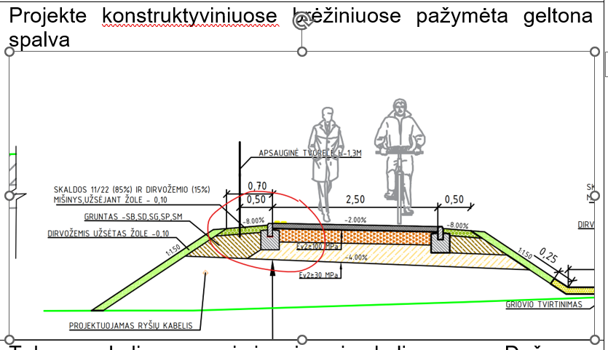  2. Ar galite patikslinti šių juostų spalva bus balta ar geltona?  3. Kiek juostų reikia ženklinti  4. Kiekiuose nurodyta juosta metrais, ar kelios juostos įeina į vieną metrą?  5. Kiek juostų įsirengia take? Gal galėtumėte detalizuoti sprendinį, nes iš pateikto paveiksliuko neaišku. Atrodo, kad įsirengia 2 juostos, bet tada netenkis standarto, kuriame nurodyta 60cm pločio neregių vedimo paviršius. | - Dangos kraštai, suvienodinant kaip visam kelyje - struktūrinė linija, kitur ištisinė (stotelės, išsišakojimai sankryžose)  - Turi būti geltona  - 2 lygiagrečios 0,05 pločio ištisinės linijos  - Įvertintos dvi juostos žr. suvestinio pastabose  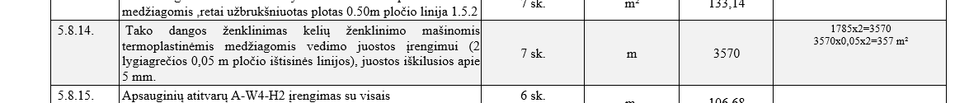  Įsirengia dvi lygiagrečios juostos aukštesniojoje tako dalyje palei vejos bortą, čia kaip papildoma priemonė, ne 0,6 vedimo paviršius.
2. | Techninio darbo projekto dalyje „Vandentiekio ir nuotekų šalinimo dalis. UAB "Vičiūnai" priklausančių lietaus nuotekų tinklų rekonstravimas“, byla N. VN-05_02 yra numatytas esamo tinklo demontavimas.  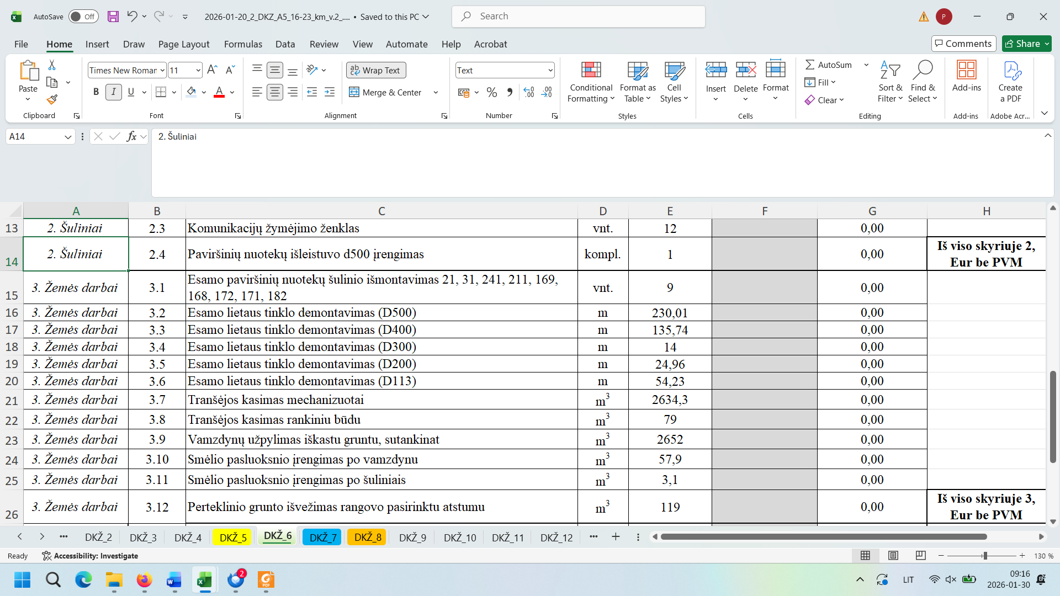  Prašome patvirtinti, kad paviršinių nuotekų esamus vamzdžius, kurių trasa nesutampa su naujai tiesiamu tinklu, bus galima demontuoti, naikinamus vamzdžius injektuojant betonu. | Prašome vadovautis parengtu projektu. Statybinio laužo palikimas po žeme nėra leistinas.
3. | Techninio darbo projekto dalyje „Vandentiekio ir nuotekų šalinimo dalis. Paviršinių nuotekų šalinimo tinklų statyba“, byla nr. VN-05_01 yra numatyti apsauginiai vamzdžių dėklai. TDP techninėje specifikacijoje nurodytas dėklų medžiagiškumas PE100 RC ar stiklo pluošto GRP vamzdžiai.  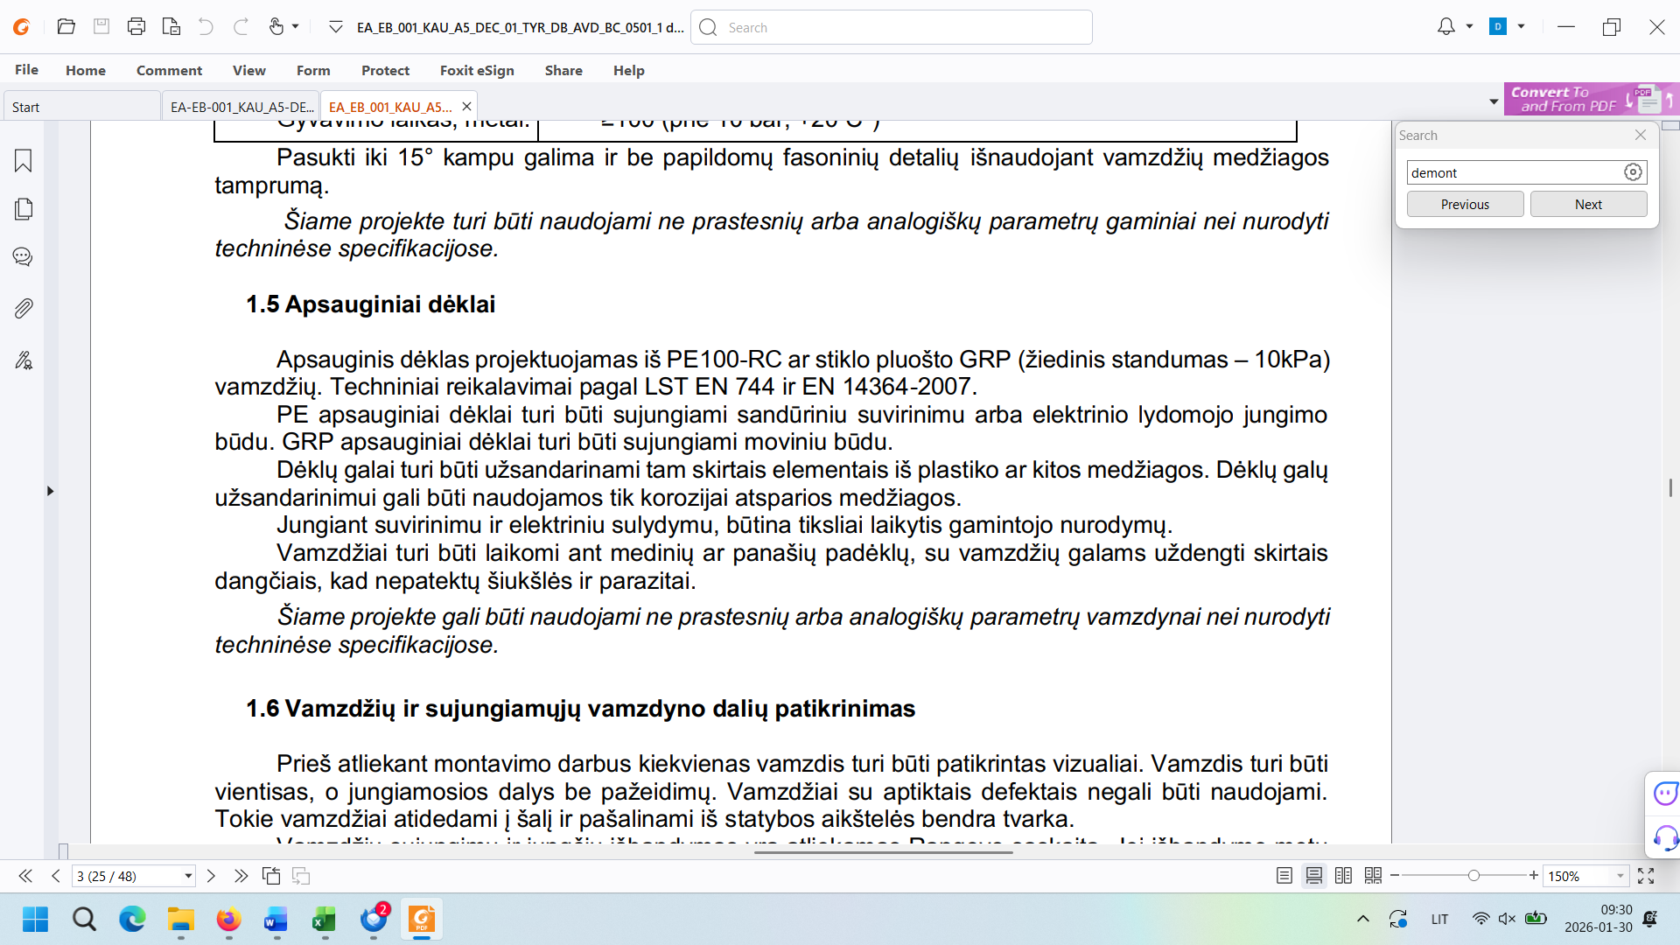  Prašome patvirtinti, kad GRP vamzdžius dėklams bus galima pakeisti plieniniais vamzdžiais, kurie bus ne prastesnių arba analogiškų parametrų. | Po magistraliniu keliu A5 vamzdžius rekomenduojame įrengti mikrotuneliavimo būdu, kuris mūsų nuomone darys mažesnę įtaka esamoms dangoms ir pagrindams. Plieną su papildomomis antikorozinėmis dangomis rekomenduojame naudoti, kai dėklus įrengiame atviru būdu.
4. | Rangovui analizuojant pateiktą projektinę pirkimo dokumentaciją kilo šie klausimai:  Patikslinkite, ar šiam objektui užsakovas yra gavęs statybos leidimą? | SLD šiuo metu dar nėra išimtas, vykdomos procedūros, planuojamas gauti balandžio mėn. (iki planuojamų rangos darbų pradžios).
5. | Pagal projekto brėžinį yra suprojektuoti nuvažiavimai/pravažiavimai: J2K; J1K; J3K, J3D.  Šiai dienai, kur bus nuvažiavimai/pravažiavimai yra įregistruoti žemės sklypai. Rengiant inžinerinių statinių bylas, neturėtų inžinerinis statinys kirsti įregistruotus sklypus, nebent yra gaunamas žemės sklypo savininko sutikimas.  Klausimas: Ar bus žemės sklypai apjungti, kad patektu nuvažiavimai į vieną sklypą?  Ar bus gaunami sutikimai iš savininkų ir visi inžineriniai statiniai kirs įregistruotus sklypus?  Ar inžineriniai statiniai bus sudarytas iš atkarpų (kiek įregistruotų sklypų, tiek atkarpų iki sklypo ribos)? | Prašome patikslinti klausimą, nes yra atliktas sklypų išpirkimas. Visur nuovažos projektuojamos iki sklypo ribos. J2K visos nuovažos iki išpirkimo ribos, J3K,J3D iš vis neturi nuvažiavimų. J1K yra pora nuovažų kur reikalingas suvedimas, bet yra gauti būtini sutikimai, žr. Bendrąją dalį
6. | J2K KELIAS (KELIO NR.130 SKLYPE) kelio dangos konstrukcijos skyriuje nėra apatinio asfalto sluoksnio | Žiūrėti konstruktyvą, J2K kelyje ( kelio Nr. 130 sklype) apatinio asfalto sluoksnio nėra.  ( J2K kelyje taip pat nėra, yra nedidelis kiekis įtrauktas dėl nuovažos nuo J1K kelio kurio konstrukcija didesnė todėl yra apatinis sluoksnis, suvestiniame yra pastaba dėl ko atsiranda apatinis asfalto sluoksnis kiekiuose.)
7. | J2K Nėra skyriaus sumavimo | Skyriaus sumavimas patikslintas pridedame DKŽ.
  8. J2K KELIAS (KELIO NR.130 SKLYPE)
  8.1 Paruošiamieji darbai | 8.1.1 | Kelio trasos nužymėjimas | km | 0,077 | 284,74 | 21,92
8. | Klausimas ER daliai: Darbuose du kartus numatyta signalinės juostos montavimas, tačiau nėra signalinio laido montavimo | Keičiama DKŽ_9 eilutė 63 (2.29) - vietoje Kabelių signalinė juosta montavimas įvedamas naujas darbas Signalinis laidas, 1,5 mm² skersmens daugiagyslio varinio laidininko su dviguba izoliacija montavimas 11582 m. Patikslintą DKŽ pridedame.
9. | Klausimasi ER daliai: Darbuose numatyta „Esamų (naikinamų trasų) išmontavimas ir grąžinimas į savininkų aikšteles“. Buvo užduotas klausimas su prašymu nurodyti ką reikės demontuoti ir prašymas nurodyti trasų ilgius. Gautas atsakymas į klausimus 5 dalyje, kur buvo detalizuota ką reikia demontuoti, t.y. reikės demontuoti gb namukus, g/b konstrukcijų išardymas, šiukšlių išvežimas, šulinių demontavimas. Tačiau nieko neužsiminta apie esamų naikinamų kabelių demontažą.  Prašome patikslinti, ar nereikės demontuoti kabelių, nes brėžiniuose nurodyti esami naikinami kabeliai. Jeigu reikės demontuoti kabelius ir vamzdžius, prašome pateikti demontuojamų trasų ilgius ir nurodyti, kurioje darbų sąnaudų pozicijoje šiuos darbus reikia įsivertinti. | „Esamų (naikinamų trasų) išmontavimas ir grąžinimas į savininkų aikšteles“ Žiūrėti kabelių iškėlimo sąlygas, kabeliai kurie bus atkasami statybų metu, grąžinami savininkui, specialiai iškasinėti naikinamų kabelių neprivaloma.  Parašyta aiškinamajame rašte: 4. Išmontuoti naikinamą ryšių kabelių kanalų sistemą, utilizuoti šulinius, vamzdžius ir optinius kabelius. Išmontuotus varinius kabelius, šulinių liukus pristatyti į Telia adresu Savanorių pr. 363, Kaunas, +370 (37) 402054, tel . +370 (610) 07903. 22 km atstumu.

*Čia ir kitur suinteresuoto (-ų) tiekėjo (-ų) prašymo (-ų) paaiškinti / patikslinti pirkimo dokumentus tekstas neredaguotas.
Pateikiami Pirkimo sąlygų paaiškinimai / patikslinimai laikomi neatsiejama Pirkimo sąlygų dalimi, ir jų nuostatos turi viršenybę prieš ankstesniuose Pirkimo dokumentuose išdėstytas nuostatas. Prašome jais vadovautis teikiant pasiūlymus.

